
106學年度第2學期親職教育講座-家長場活動成果表
研習名稱 | 親職教育-家長場 | 演講主題 | 家長如何與子女談性說愛
演講老師 | 高宜君講師 | 活動地點 | 普門中學人文教室
活動時間 | 107年4月1日  時間：09:30-11:30 | 與會家長人數 | 家長人數：180人
活動成果 | - 透過高宜君老師的專題演講，幫助家長協助孩子，於日常生活實踐及面對相關性別議題時，有能力增加不同經驗及價值之理解、尊重與關，懷發展性別平等教育知能與多元觀。  - 提升家長相關性平知識及觀念，並增加協助親職間教育常識，進而建立良好親子關係。
備註 | 活動照片
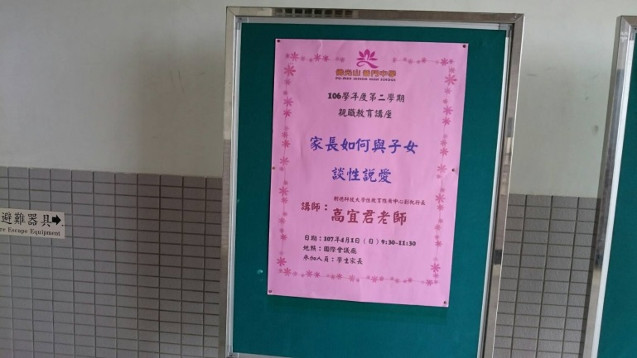 |  | 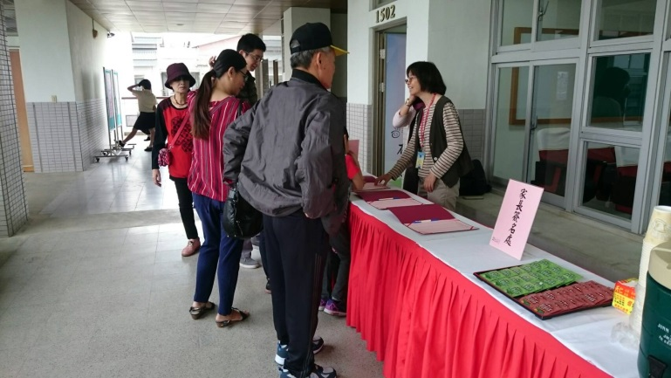
輔導主任介紹性平教育老師高宜君老師 |  | 家長踴躍出席演講簽名
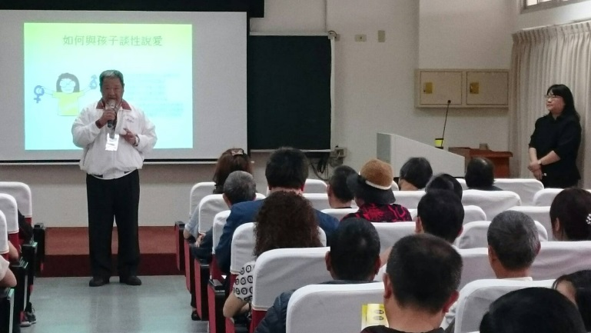 |  | 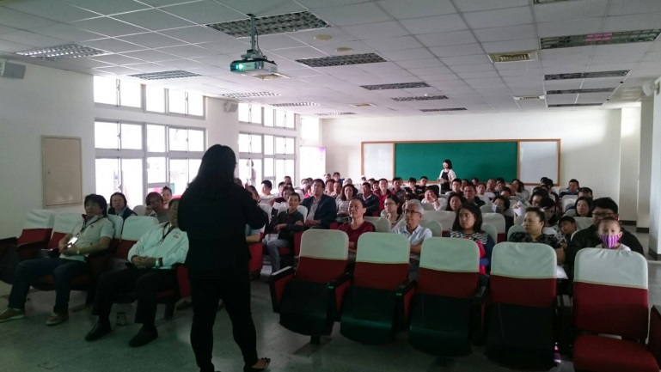
校長介紹親職教育老師高宜君老師 |  | 高老師生動的講座內容吸引家長們聆聽
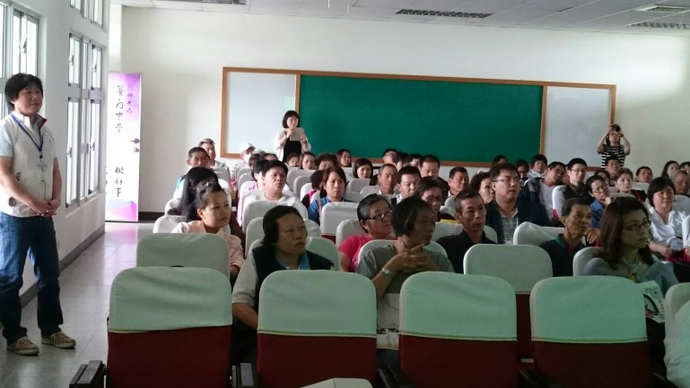 |  | 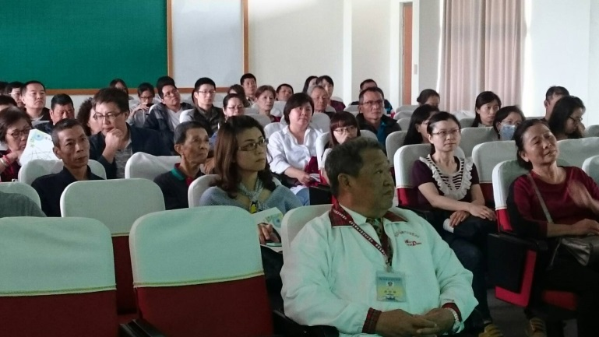
家長們認真地聆聽高老師演講課程 |  | 家長們認真地聆聽高老師演講課程
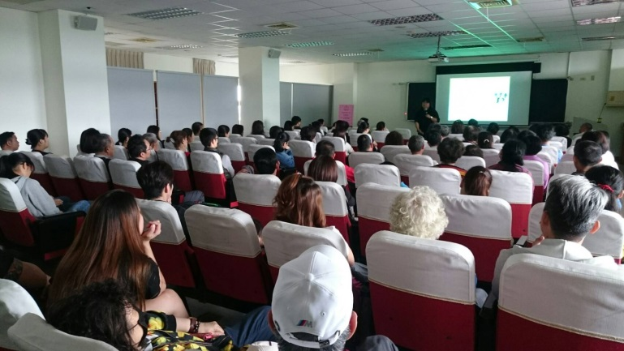 |  | 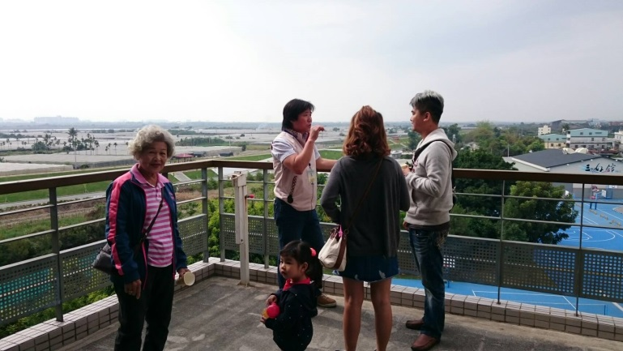
家長們聚精會神的聆聽高老師講座內容 |  | 講座後輔導室主任與家長的互動
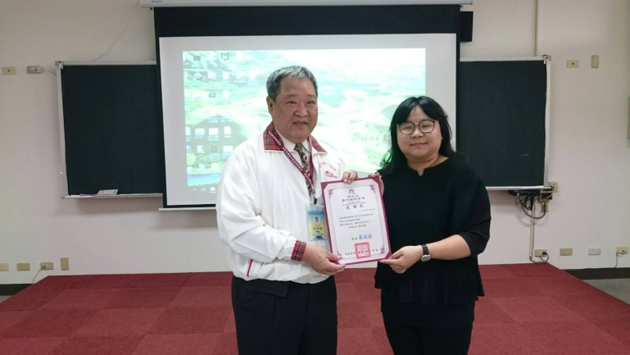 |  | 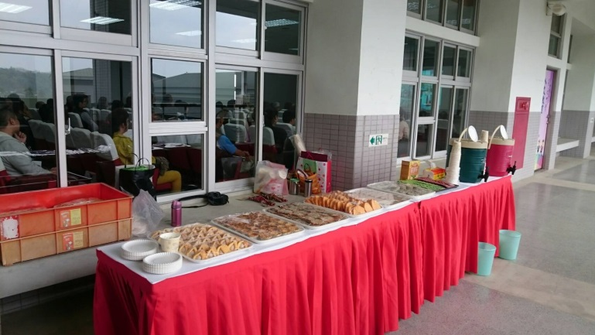
講座後校長代表學校致贈高老師結緣品 |  | 講座結束學校備有茶點與家長結緣

